Министерство образования и молодежной политики Свердловской области



ГАПОУ СО «Екатеринбургский колледж транспортного строительства»

Отчёт по программе «Синтаксис языка Kotlin. Программирование линейных и разветвляющихся алгоритмов на языке Kotlin.»

Выполнил: Ковязин Андрей Михайлович

Группа: ПР-21

Преподаватель: Мирошниченко Г.В

2022

**Задание 1.**

**Входные данные:**

A – 1 вещественное число (double)

B – 2 вещественное число (double)

**Выходные данные:**

A – 1 вещественное число после изменений (double)

B – 2 вещественное число после изменений (double)

**Программа:**

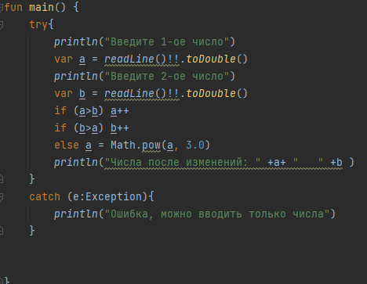

**Блок-схема:**

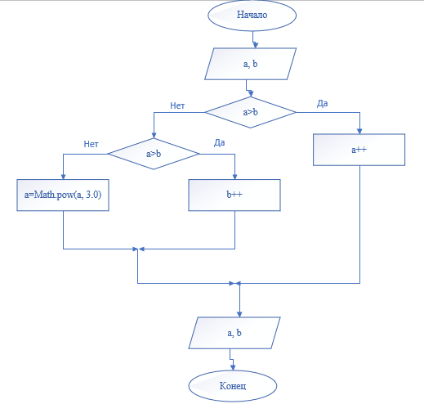

**Тестовые ситуации:**

**Проверка на ввод числа (try, catch)**

**Задание 2.**

**Входные данные:**

num – число в диапазоне от 1 до 9 (int)

**Выходные данные:**

Текст, который зависит от значения num

**Программа:**

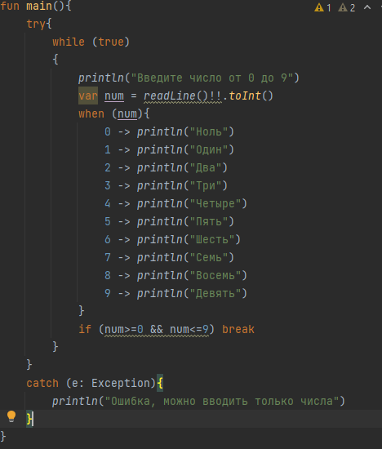

**Блок – схема:**

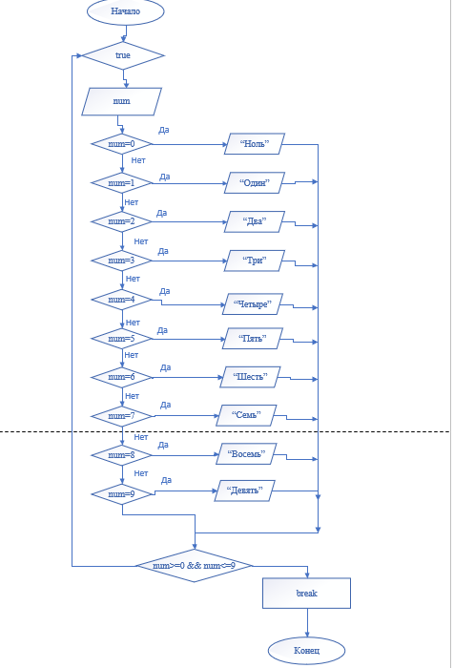

**Тестовые ситуации:**

**Проверка на ввод числа (try, catch)**

**Проверка на вхождение в диапазон числа (num)**

**Задание 3:**

**Входные данные:**

age – Возраст человека (int)

**Выходные данные:**

Текст, который зависит от значения age

**Программа:**

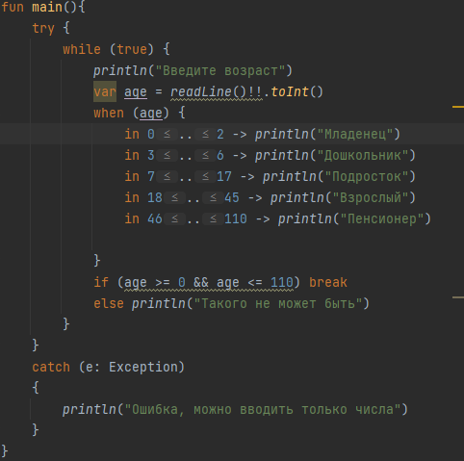

**Блок-схема:**

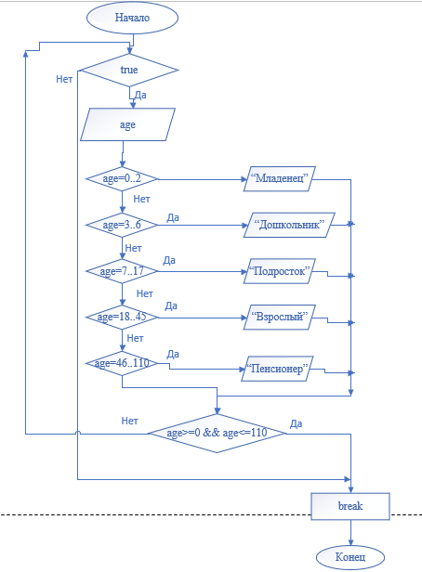

**Тестовые ситуации:**

**Проверка на ввод числа (try, catch)**

**Проверка на вхождение в диапазон числа (age)**

***Вариант 8***

**Задание 1:**

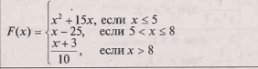

**Входные данные:**

a – Число для вычисления х (double)

**Выходные данные:**

x – Итоговое число (double)

**Программа:**

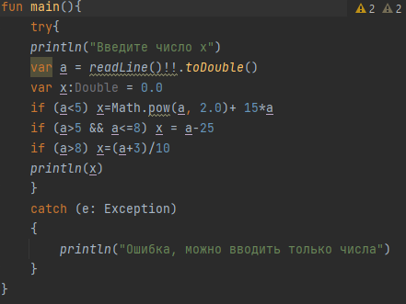

**Блок-схема:**

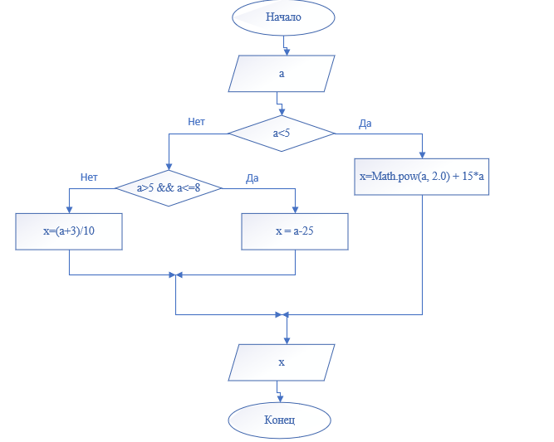

**Тестовые ситуации:**

**Проверка на ввод числа (try, catch)**

**Задание 2:** 

**Входные данные:**

a – 1 целое число (int)

b – 2 делитель (int)

**Выходные данные:**

**кратно или не кратно числу a**

**Программа:**

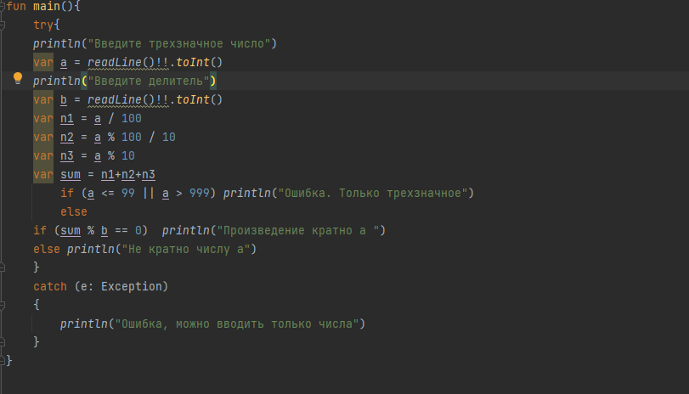

**Блок-схема:**

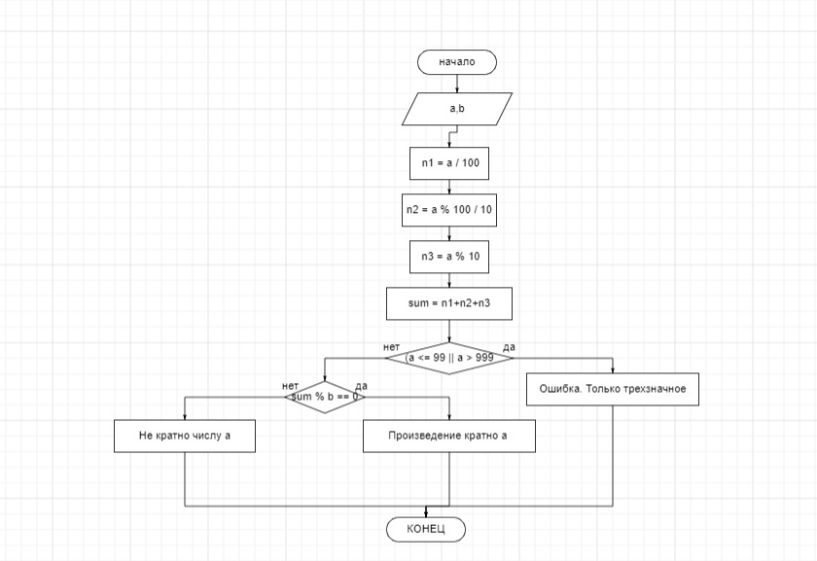

**Тестовые ситуации:**

**Проверка на ввод числа (try, catch)  
Проверка на трехзначное число (a)**

**Задание 3:** 

**Входные данные:**

m – вес первого пакета (double)

n – вес второго пакета (double)

**Выходные данные:**n2 - на сколько второй пакет тяжелее (int)  
n1 – на сколько первый пакет тяжелее(int)

**Программа:**

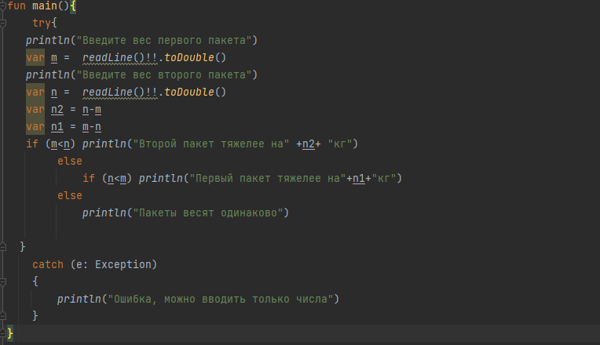

**Блок-схема:**

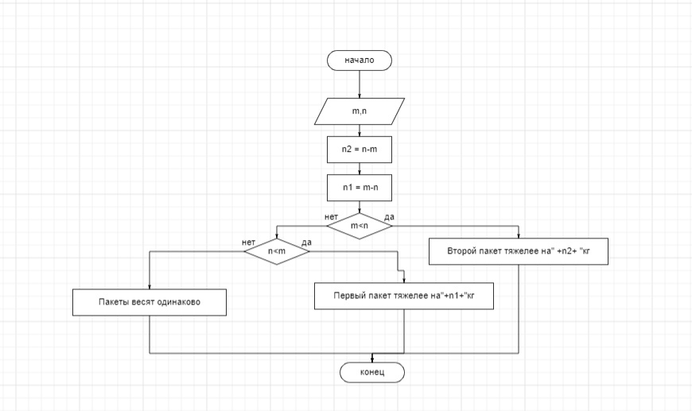

**Тестовые ситуации:**

**Проверка на ввод числа (try, catch)**

**Проверка на вхождение в диапазон числа (oc)**

**Вывод: Научился работать с новым языком Kotlin, узнал много нового для себя. Изучил when.**